PROYECTO SISPROVA COFFEESOFT

ADSI 146 - FICHA 1438822



ADSI 146 – Ficha 1438822

SERVICIO NACIONAL DE APRENDIZAJE – SENA

VALLE DEL CAUCA, CALI

MARZO, 2018

Tabla de Contenido

Introducción 1

Objetivo general 2

Objetivos específicos 2

Narración de la problemática 3

Marcos 4

Marco teórico 4

Marco legal 5

Estado SISPROVA COFFEESOFT 11

Justificación 12

Metodología 13

Ciclo de vida del producto 14

Modelo de calidad 15

Modelo de Negocio 18

Glosario 22

# Introducción

La tecnología incursiona en cada modelo de negocio existente y es de suma importancia aprovechar estas soluciones de conectividad y eficiencia para mejorar el servicio, la productividad, disminuir los costos de los negocios convencionales como son las cafeterías estos lugares de encuentro que deben tener esa mezcla de atención al cliente con las mejoras que nos ofrece la automatización.

En el presente documento se abordarán los principales aspectos que se han trabajado para la construcción del proyecto SISPROVA COFFEESOFT. En primer tiempo se evidencia la problemática presente en el sistema manual, básico, primitivo y poco confiable que funciona actualmente en la cafetería y, de ahí poder ofrecer una solución confiable y centralizada. Seguido de los marcos teóricos y legales que incluye el proyecto haciendo total seguimiento de las leyes y artículos establecidos.

Para finalizar presentaremos el modelo de negocio propuesto para el sistema SISPROVA COFFEESOFT iniciando con el diseño de la funcionalidad del software, la interfaz gráfica que el aplicativo va ofrecer a sus usuarios, y las metodologías presentes en el desarrollo del proyecto que garantizan la calidad del producto a ofrecer.

# Objetivo general

Diseñar y realizar un sistema de información que nos permita generar todo tipo de reporte actualizado y confiable de los procesos administrativos de la cafetería de manera ágil y eficiente

# Objetivos específicos

* Automatizar y mejorar el sistema básico, primitivo y poco confiable que lleva acabo actualmente la cafetería**.**

* Identificar las necesidades del cliente.

*Evaluar la solución diseñada además de mejorar continuamente sus procesos a través de su uso.

* Identificar las necesidades específicas de cada rol de usuario que interviene en el sistema SISPROVA COFFEESOFT

* Delimitar las funcionalidades a desarrollar en el proyecto.

* Modelar los requerimientos funcionales encontrados en el levantamiento de requerimientos del sistema de COFFEESOFT en diagramas UML, mediante las herramientas de modelación (STARUML, DIA).

* Desarrollar el sistema en un lenguaje de programación web y de escritorio con los requerimientos adquiridos por el grupo ADSI-146.

* Implantar el sistema para que pueda ser utilizada y podamos satisfacer las necesidades del cliente.

# Narración de la problemática

Actualmente la administración de la cafetería elabora sus procesos a través de las bitácoras manuales y métodos pocos confiables los cuales abarcan la mayoría de procesos, pero de manera rudimentaria lo cual genera ineficiencia en la administración de la cafetería, falta de control de los productos, mayor tiempo de procesamiento, poca confiabilidad en la información, demoras en la atención y el desperdicio de productos dentro de la cafetería; generando un impacto negativo a las finanzas de la cafetería. Por tal motivo se pretende elaborar un sistema de información, el cual permita gestionar todos los procesos administrativos, pero de forma eficiente, ágil y segura además de permitir una mejora continua de procesos a través de su uso.

# Marcos

## Marco teórico

Se pretende desarrollar un software que pueda ser aplicado como una herramienta útil para la administración de la cafetería. Para ello la ingeniería de software aplica diferentes normas y métodos que permiten obtener mejores resultados, en cuanto al desarrollo y uso del software, mediante la aplicación correcta de estos procedimientos se puede llegar a cumplir de manera satisfactoria con los objetivos fundamentales de la ingeniería de software ,a la medida se refiere ampliamente al diseño, fabricación y mantenimiento de sistemas de software para una situación específica, en la cual se deben cumplir con requerimientos previamente establecidos por un cliente.

Es necesario tener en cuenta que, en todo desarrollo de sistemas de Software es de suma importancia definir una metodología. EL cual permite a los desarrolladores seguir alguna especificación en cada una de las etapas del desarrollo del sistema, desde los requerimientos iniciales hasta las pruebas finales y una mejor organización de equipos de trabajo en el área de desarrollo, las cuales darán la pauta sobre los estándares utilizados tanto para el análisis, diseño, implementación, pruebas y mantenimiento de la aplicación.

A continuación, se describe las herramientas teóricas relacionadas a la rama de la informática, cuya aplicación es necesaria para todo desarrollo de software y que han sido utilizadas en nuestro proyecto.

## Marco legal

Protección de los derechos de los usuarios**.** El Estado velará por la adecuada protección de los derechos de los usuarios de las Tecnologías de la Información y de las Comunicaciones, así como por el cumplimiento de los derechos y deberes derivados del Hábeas Data, asociados a la prestación del servicio. Para tal efecto, los proveedores y/u operadores directos deberán prestar sus servicios a precios de mercado y utilidad razonable, en los niveles de calidad establecidos en los títulos habilitantes o, en su defecto, dentro de los rangos que certifiquen las entidades competentes e idóneas en la materia y con información clara, transparente, necesaria, veraz y anterior, simultánea y de todas maneras oportuna para que los usuarios tomen sus decisiones.”

* **Ley 23 de 1982.** Dispone un precepto para la protección de obras, ya sean literarias, científicas o artísticas, protegiendo el valor que esto supone para sus autores o para la sociedad.

Comprenden todas las creaciones del espíritu en el campo científico, literario y artístico, cualquiera que sea el modo o forma de expresión y cualquiera que sea su destinación.

* DECRETO 1360 DE 1989**.** Artículo 1° De conformidad con lo previsto en la ley 23 de 1982 sobre Derechos de Autor, el soporte lógico (software) se considera como una creación propia del dominio literario.
* Artículo 2° El soporte lógico (software) comprende uno o varios de los siguientes elementos: el programa de computador, la descripción de programa y el material auxiliar.
* Artículo 3° Para los efectos del artículo anterior se entiende por

Programa de computador La expresión de un conjunto organizado de instrucciones, en lenguaje natural o codificado, independientemente del medio en que se encuentre almacenado, cuyo fin es el de hacer que una máquina capaz de procesar información, indique, realice u obtenga una función, una tarea o un resultado específico.

Descripción de Programa Una presentación completa de procedimientos en forma idónea, lo suficientemente detallada para determinar un conjunto de instrucciones que constituya el programa de computador correspondiente.

Material auxiliar Todo material, distinto de un programa de computador o de una descripción de programa, creado para facilitar su comprensión o aplicación, como, por ejemplo, descripción de problemas e instrucciones para el usuario.

* Artículo 4° El soporte lógico (software), será considerado como obra inédita, salvo manifestación en contrario hecha por el titular de los derechos de autor.
* Artículo 5° Para la inscripción del soporte lógico (software) en el Registro Nacional del Derecho de Autor, deberá diligenciarse una solicitud por escrito que contenga la siguiente información:

Nombre, identificación y domicilio del solicitante, debiendo manifestar si habla a nombre propio o como representante de otra en cuyo caso deberá acompañar la prueba de su representación.

Nombre e identificación del autor o autores.

Nombre del productor.

Título de la obra, año de creación, país de origen, breve descripción de sus funciones, y en general, cualquier otra característica que permita diferenciarla de otra obra de su misma naturaleza.

Declaración acerca de si se trata de obra original o si por el contrario, es obra derivada.

Declaración acerca de si la obra es individual, en colaboración, colectiva, anónima, seudónima o póstuma.

* Artículo 6° A la solicitud de que trata el artículo anterior, deberá acompañarse por lo menos uno de los siguientes elementos: el programa de computador, la descripción de programa y/o el material auxiliar.
* Artículo 7° La protección que otorga el derecho de autor al soporte lógico (software), no excluye otras formas de protección por el derecho común
* Artículo 8° Este Decreto rige a partir de la fecha de su publicación.

**Ley 1273 de 2009. artículo 269a**: Acceso abusivo a un sistema informático. El que, sin autorización o por fuera de lo acordado, acceda en todo o en parte a un sistema informático protegido o no con una medida de seguridad, o se mantenga dentro del mismo en contra de la voluntad de quien tenga el legítimo derecho a excluirlo, incurrirá en pena de prisión de cuarenta y ocho (48) a noventa y seis (96) meses y en multa de 100 a 1.000 salarios mínimos legales mensuales vigentes.

* Artículo 269C: Interceptación de datos informáticos. El que, sin orden judicial previa intercepte datos informáticos en su origen, destino o en el interior de un sistema informático, o las emisiones electromagnéticas provenientes de un sistema informático que los transporte incurrirá en pena de prisión de treinta y seis (36) a setenta y dos (72) meses.
* Artículo 269D: Daño Informático. El que, sin estar facultado para ello, destruya, dañe, borre, deteriore, altere o suprima datos informáticos, o un sistema de tratamiento de información o sus partes o componentes lógicos, incurrirá en pena de prisión de cuarenta y ocho (48) a noventa y seis (96) meses y en multa de 100 a 1.000 salarios mínimos legales mensuales vigentes.
* Artículo 269E: Uso de software malicioso. El que, sin estar facultado para ello, produzca, trafique, adquiera, distribuya, venda, envíe, introduzca o extraiga del territorio nacional software malicioso u otros programas de computación de efectos dañinos, incurrirá en pena de prisión de cuarenta y ocho (48) a noventa y seis (96) meses y en multa de 100 a 1.000 salarios mínimos legales mensuales vigentes
* Artículo 269F: Violación de datos personales. El que, sin estar facultado para ello, con provecho propio o de un tercero, obtenga, compile, sustraiga, ofrezca, venda, intercambie, envíe, compre, intercepte, divulgue, modifique o emplee códigos personales, datos personales contenidos en ficheros, archivos, bases de datos o medios semejantes, incurrirá en pena de prisión de cuarenta y ocho (48) a noventa y seis (96) meses y en multa de 100 a 1000 salarios mínimos legales mensuales vigentes.

**Ley estatutaria 1581 de 2012**

* **Artículo 1°.****Objeto.**La presente ley tiene por objeto desarrollar el derecho constitucional que tienen todas las personas a conocer, actualizar y rectificar las informaciones que se hayan recogido sobre ellas en bases de datos o archivos, y los demás derechos, libertades y garantías constitucionales a que se refiere el artículo [15](http://www.alcaldiabogota.gov.co/sisjur/normas/Norma1.jsp?i=4125#15) de la Constitución Política; así como el derecho a la información consagrado en el artículo 20 de la misma.
* Artículo 2°. Ámbito de aplicación. Los principios y disposiciones contenidas en la presente ley serán aplicables a los datos personales registrados en cualquier base de datos que los haga susceptibles de tratamiento por entidades de naturaleza pública o privada.

El régimen de protección de datos personales que se establece en la presente ley no será de aplicación

A las bases de datos o archivos mantenidos en un ámbito exclusivamente personal o doméstico.

Cuando estas bases de datos o archivos vayan a ser suministrados a terceros se deberá, de manera previa, informar al Titular y solicitar su autorización. En este caso los Responsables y Encargados de las bases de datos y archivos quedarán sujetos a las disposiciones contenidas en la presente ley

* **Ley 44 de 1993**

Artículo 1º. Los empleados y funcionarios públicos que sean autores de obras protegidas por el Derecho de Autor, podrán disponer contractualmente de ellas con cualquiera entidad de derecho público.

# Estado SISPROVA COFFEESOFT

La implementación de sistemas de información en una compañía brinda la posibilidad de incrementar la capacidad y productividad para una organización competitiva, debido a esto actualmente se encuentran muchas aplicaciones que siendo distintas o iguales aportan muchas ventajas dependiendo de las necesidades de los usuarios finales.

Teniendo en cuenta esto encontramos de acuerdo a la aplicación que estamos creando para el sistema de la cafetería unos sistemas de información que tienen propósitos similares de acuerdo a nuestra propuesta planteada, nuestra aplicación se llama SISPROVA COFFEESOFT, en la cual la recolección de datos la hicieron a través de varias observaciones del modus operandi, también realizaron módulos de usuarios tales como Facturación, Compra, Venta, Proveedores, Inventarios, Clientes, Pedidos.

Todo lo expuesto anteriormente nos permite visualizar la utilidad máxima que puede tener un sistema de información no solo para las empresas sino también para cualquier persona que lo requiera, ya que hoy en día teniendo en cuenta que la tecnología sigue evolucionando se debe a estar a la vanguardia para una verdadera pendencia, como por ejemplo la aplicaciones nombradas tienen diferentes servicios ya que hay muchos tipos de cafeterías, pero tienen una misma finalidad que es proveer a los usuarios un sistema que mejore los procesos manuales que realizaban para una mejor administración.

# Justificación

Hoy en día el software o aplicaciones son avances tecnológicos y gran parte de la evolución de los mercados, que a su vez se convierten en una base fundamental de las empresas, proporcionando mayores automatizaciones en los procesos que faciliten su crecimiento, eficiencia, productividad y su rapidez.

Profundizando en la importancia del software y las ventajas que adquirimos al hacer uso de ellos vemos la necesidad de implementar un sistema para la cafetería que actualmente su administración es de forma manual y poco confiable al realizar estos procesos de esta manera identificamos algunos problemas tales como: mayor tiempo de procesamiento, poca confiabilidad en la información, y el desperdicio de productos dentro de la cafetería.

La automatización de este proceso ofrece ciertas ventajas de orden económico, social, y tecnológico frente a los procesos manuales, entre estas ventajas se destacan: Tiempos en procesos, disminución en errores y ahorros económicos, reduce el almacenamiento de grandes volúmenes de documentos en diferentes archivadores y todo tipo de carpetas, facilita la búsqueda, recuperación de los documentos, consulta y reportes de la información almacenada.

# Metodología

Se adoptó la metodología Scrum porque es una metodología ágil y flexible para gestionar el desarrollo del software cuyo objetivo principal es maximizar el retorno de la inversión para su empresa. Se basa en construir primero la funcionalidad de mayor valor para el cliente (Cafetería) en los principios de inspección continua, adaptación, autogestión e innovación.

**Tabla 1. Integrantes Grupo Scrum**

|  |  |  |
| --- | --- | --- |
| **PERSONAS** | **CONTACTO** | **ROL** |
| Jhon Stiven Murcia Vargas | [jhon9438@hotmai.com](mailto:jhon9438@hotmai.com) | Scrum Master |
| Jairo Alberto Galindez Durán | [jagalindez39@misena.edu.co](mailto:jagalindez39@misena.edu.co) | P.Owner |
| Anyi Valentina Restrepo Sanchez | [avrestrepo9@misena.edu.co](mailto:avrestrepo9@misena.edu.co) | Analista |
| Gloria Yobana Bolaños Chantre | [gybolanos9@misena.edu.co](mailto:gybolanos9@misena.edu.co) | Analista |
| Brando Leon Sanchez Martinez | [leonsanchez196@hotmail.com](mailto:leonsanchez196@hotmail.com) | Desarrollador |
| Harrison Morales Escobar | [harrymoralese@gmail.com](mailto:harrymoralese@gmail.com) | Desarrollador |
| Juvizsa Valeria Oviyuzz Aposta | [vaaleria-fj@hotmail.com](mailto:vaaleria-fj@hotmail.com) | Desarrollador |
| Miguel Angel Velasco Rico | [mavelasco27@misena.edu.co](mailto:mavelasco27@misena.edu.co) | Desarrollador |
| Jhonatan Anama Anama | [anamajonathan@gmail.com](mailto:anamajonathan@gmail.com) | Desarrollador |
| Brayan Alexis Angulo Rodriguez | [brayan.1107.ar@gmail.com](mailto:brayan.1107.ar@gmail.com) | Diseñador |
| Camilo Buitrago Garcia | [bcamilo1998@gmail.com](mailto:bcamilo1998@gmail.com) | Diseñador |
| Kevin Smith Larrea Muñoz | [kslarrea@misena.edu.co](mailto:kslarrea@misena.edu.co) | Diseñador |
| Deiby Olaya Orejuela | [dolaya237@hotmail.com](mailto:dolaya237@hotmail.com) | Programador |
| Hector Jose Villarreal Rua | [hjvr2003@yahoo.es](mailto:hjvr2003@yahoo.es) | Programador |

# Ciclo de vida del producto

Modelo en Espiral: Consiste en una serie de ciclos que se repiten, cada uno tiene las mismas fases y cuando terminada un producto ampliado.

La diferencia importante es que tiene en cuenta el concepto de riesgo.

Un riesgo puede ser muchas cosas: Requisitos no comprendidos, mal diseño, errores en la implementación, etc.

Al terminar una iteración se comprueba que lo que se ha hecho efectivamente cumple con los requisitos establecidos, también se verifica que funcione correctamente.

No existe una diferencia muy clara entre cuando termina el proyecto y cuando empieza la fase de mantenimiento, cuando hay que hacer un cambio, este puede consistir en un nuevo ciclo.

Se eligió este modelo porque no necesita una definición completa de los requisitos para empezar a funcionar.

El riesgo en general es menor, porque si todo se hace mal. Solo se ha perdido el tiempo y recursos invertidos en una iteración.

El riego de sufrir retrasos es menor gracias a que se puede descubrir los problemas en etapas tempranas.

# Modelo de calidad

Se adoptó el proceso PSP (Personal Software Process) ya que es un conjunto de prácticas para la gestión del tiempo y mejora de la productividad personal de los estudiantes, programadores o ingenieros de software en tareas de desarrollo y mantenimiento de sistemas.

Debido a ciertos problemas que se empezaron a presentar en forma recurrente respecto al proceso de desarrollo de software, por ejemplo:

* Imposibilidad de cumplir con las fechas de entrega.

* Defectos detectados en el último minuto.

* Incapacidad de demostrar el avance del desarrollo, no se cuenta con una medición clara ni exacta.

*Esfuerzos duplicados y por ende desperdicio de recursos

La gestión y control de los integrantes del equipo Scrum en el proceso de desarrollo de software SISPROVA COFFEESOFT, a continuación se describen los formatos utilizados y que se basan por lo general en dos medidas importantes: El tiempo empleado en cada fase y los defectos encontrados en cada fase, estos datos se calculan de manera muy específica:

**. Registro de tiempo:** El contenido de este formato marca el principio del proceso, el propósito de este formato es el de registrar el tiempo empleado en cada fase del proyecto. Al mismo tiempo, estos datos son utilizados para complementar el resumen del proyecto.

**. Cronograma de Actividades:** También llamado diagrama de Gantt, es la herramienta grafica que utilizamos, cuyo objetivo es exponer el tiempo de dedicación previsto para las diferentes tareas o actividades a lo largo de un tiempo total determinado.

**. Plan de Proyecto:** En este formato se reúne las estimaciones y los datos reales que conforman el proyecto en toda su amplitud para que al final se realicen las comparaciones necesarias y exista un histórico en el proyecto realizado. Este formato es esencial ya que es un respaldo para nuestro proyecto a desarrollar.

**. Cronograma:** La lista de actividades o tareas con las fechas previstas de su comienzo y final

**. Registro de Defectos:** El propósito general reside en promover la mejora continua cada vez que se haga un proyecto. Cada vez que se encuentra un defecto se debe mantener un registro de estos errores ya que para un proyecto futuro es importante evitar repetir o caer en los mismos errores.

El objetivo de esta fase es medir y estimar el tamaño del programa a desarrollar.

Con todo lo anterior llegamos al TSP (Team Software Process) el cual es un equipo de personas que trabajan de manera coordinada por una meta, objetivo, visión común donde a casa integrante del equipo se le ha asignado funciones específicas a desarrollar y en donde el cumplimiento de la misión requiere algún tipo de dependencia entre los miembros del grupo.

Nuestro equipo TSP, se nutre de características como las siguientes: Cohesión, Metas Claras, Retroalimentación y ambiente de trabajo.

Nuestros objetivos principales del TPS:

* Maximizar la calidad del Software en detrimento de los costos.
* Formar equipos que sean capaces de planear y registrar su trabajo, establecer metas bien definidas y sean aptos para realimentar, su propio trabajo mediante medición del mismo
* Brindar un punto de vista a los gerentes y líderes del proyecto a cerca de como monitorear y como motivar a sus equipos de trabajo para sacar el máximo potencial del mismo,
* Establecer una guía para el mejoramiento en organizaciones maduras; así como acelerar la mejora continua de procesos.

# Modelo de Negocio

**Modelo Entidad Relación (MER)**

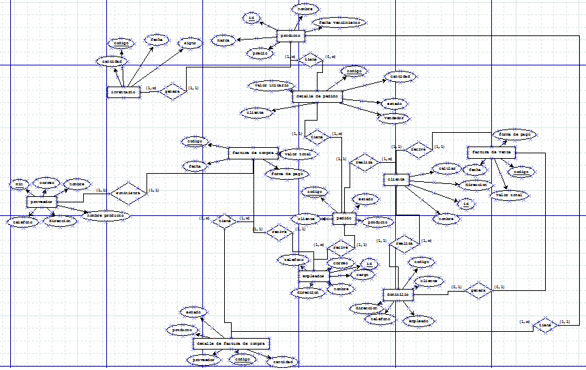

**Modelo Relacional (MR)**

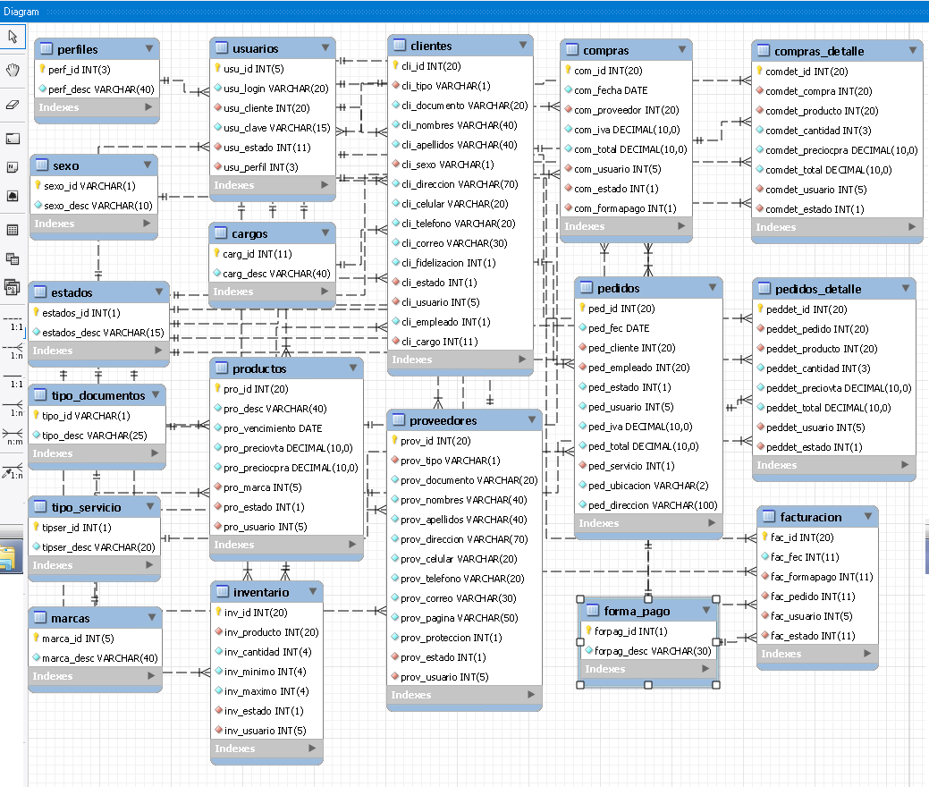

**Gráfica. Casos De Uso.**

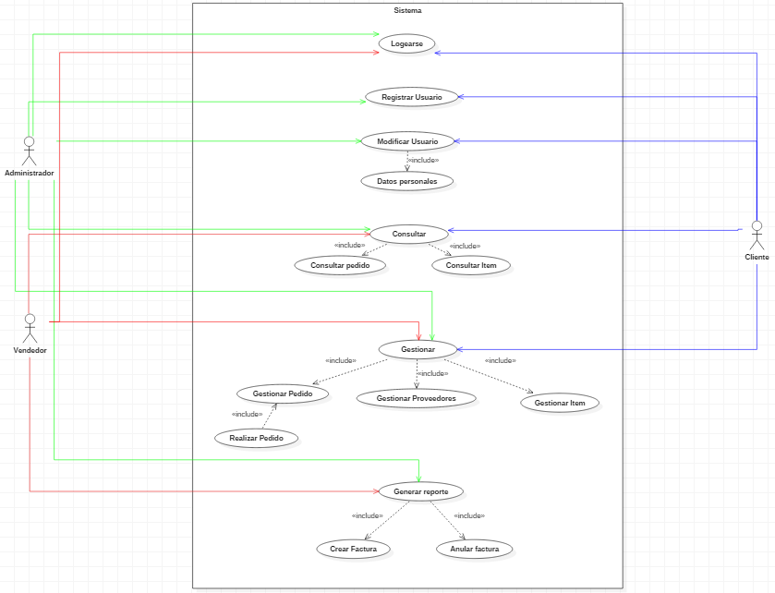

**Gráficas. Prototipos.**

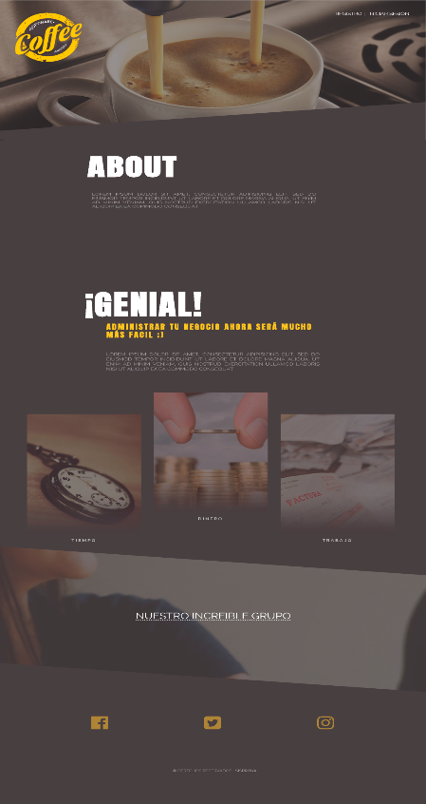  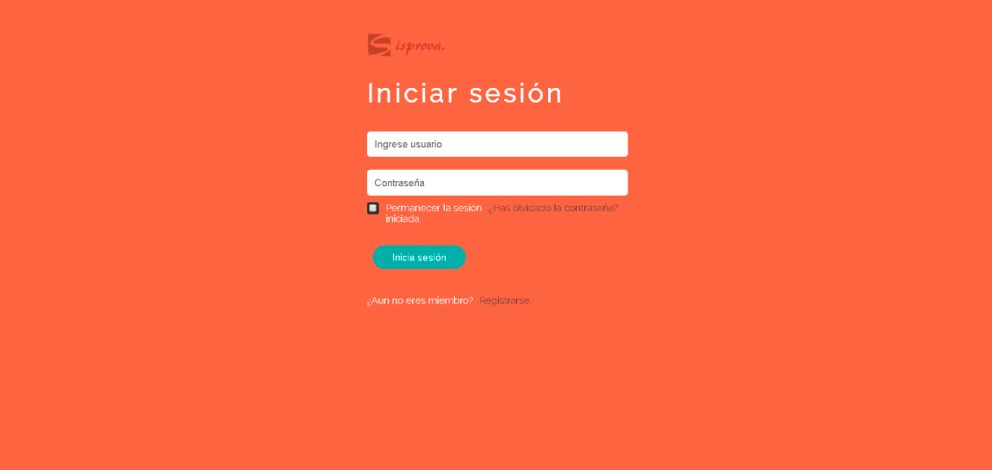 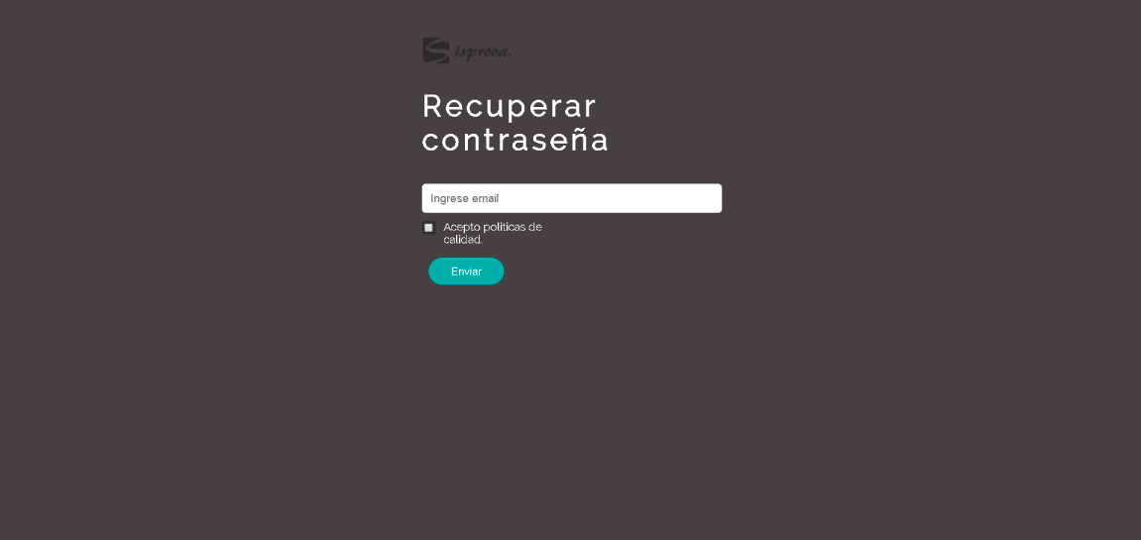 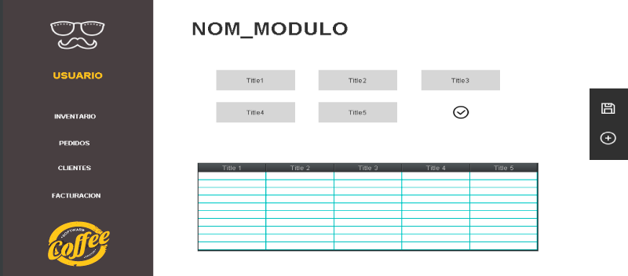

# Glosario

**Automatización:** es un sistema donde se trasfieren tareas de producción, realizadas habitualmente por operadores humanos a un conjunto de elementos tecnológicos.

**Sistemas de información:** (SI) es un conjunto de elementos orientados al tratamiento y administración de [datos](https://es.wikipedia.org/wiki/Dato) e [información](https://es.wikipedia.org/wiki/Informaci%C3%B3n).

**Administración:** es el proceso de planificar, organizar, dirigir y controlar el uso de los recursos y las actividades de trabajo con el propósito de lograr los objetivos o metas de la organización de manera eficiente y eficaz.

**Estatutaria:** es una ley que hace parte Del estatuto o que está estipulado en él.

**Habeas data:** es el derecho fundamental que tiene toda persona para conocer, actualizar y rectificar toda aquella información que se relacione con ella y que se recopile o almacene en bancos de datos

**Ingeniería de software:** es la aplicación de un enfoque [sistemático](https://es.wikipedia.org/w/index.php?title=Sistematizaci%C3%B3n&action=edit&redlink=1), disciplinado y cuantificable al [desarrollo](https://es.wikipedia.org/wiki/Desarrollo_de_software), operación y [mantenimiento](https://es.wikipedia.org/wiki/Mantenimiento_de_software) de [software](https://es.wikipedia.org/wiki/Software),

**Mantenimiento:** es la modificación de un producto de [software](https://es.wikipedia.org/wiki/Software) después de la entrega, para [corregir errores](https://es.wikipedia.org/wiki/Depuraci%C3%B3n_de_programas), mejorar el rendimiento, u otros atributos.

**Eficiente:** Que realiza o cumple un trabajo o función a la perfección

**Bitácora:** Es un cuaderno o publicación que permite llevar un registro escrito de diversas acciones con una estructura cronológica que se actualiza regularmente y que se suele dedicar a tratar un tema concreto.

**Rudimentario:** Nociones básicas de un proceso.